План квартиры усл. № ___ (___ этаж)
Многоквартирного жилого дома поз. 22 мкр. «Университетский-2» г. Чебоксары
 |  | 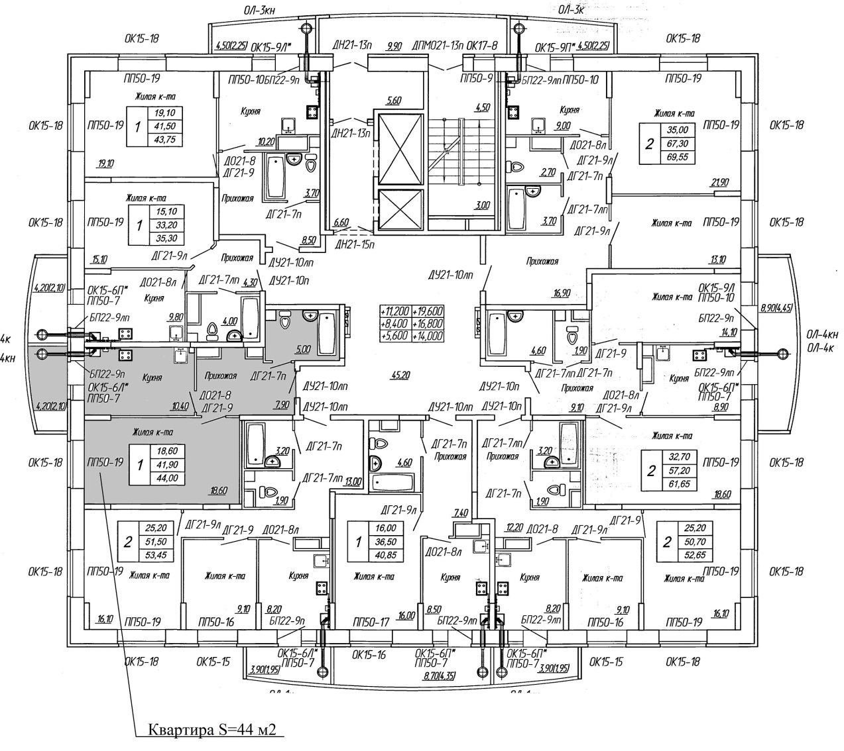
 |  |  | СОГЛАСОВАНО |  | «Участник долевого строительства»
 |  |  | «Застройщик» |  | ________________________________
 |  |  | ________________________________ |  | ________________________________
 |  |  | ________________________________ |  | ________________________________
 |  |  |  |  | «___»____________20___ года

